**绘本推荐：《鸟窝》**

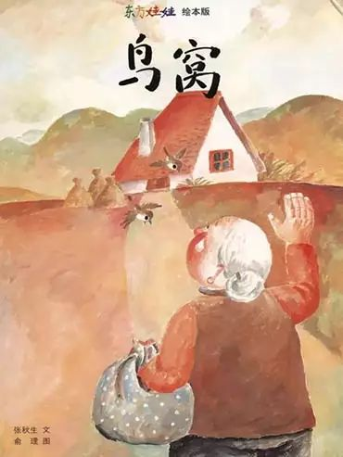

《鸟窝》讲述的是鸟儿和人类快乐生活的故事。故事前半部分，独自生活的白头发老奶奶悉心照料着屋檐下的两只小鸟，小鸟也用动听的歌声陪伴着独居的老人，暖暖的色调a展现出一副人与鸟和谐生活的场景。正当我们陶醉于这温馨的画面时，故事有了第一个转折：老奶奶要去城里的儿子家住了，白胡子老爷爷搬了进来，小鸟们会与老爷爷一同快乐地生活吗？这时候作者以几幅生动的画面给予回应：小鸟们在以前老奶奶喂食的桌上快乐地啄食，老爷爷出门时两只小鸟唱起了欢快的歌，小鸟从两只变成了三只、四只……答案是不言而喻的。第二个转折点是老爷爷收到了老奶奶寄来的给小鸟造房子的钱——在城里的老奶奶依旧牵挂着小鸟。收到信与钱的老爷爷会怎么做呢？作者以博大的爱心和丰富的想象让故事得以升华，老爷爷种了很多树，在每棵树上安了小木房子，让更多的小鸟来居住。日复一日，年复一年，房子也多次易主，但爱心却在接力，昔日的小树早已成为郁郁葱葱的树林，“白头发老奶奶的鸟窝”遍布树林，鸟群在上空自由飞翔，人们在树下快乐奔跑，人与自然可以如此和谐！

故事情节简单却又曲折递进、意味深长，结局自然却又出乎读者想象，展现了人们美好的愿望。“鸟窝”的变化是绘本的一条情节线索，从最初老奶奶屋檐下的一个鸟窝到老爷爷居住时的三四个，再到后来变成了遍布树林的“白头发奶奶的鸟窝”，地点和数量都在发生变化，暗示本文的情感线索——越来越多的人加入了爱心的行列，更多的鸟类在这片乐土上繁衍。

全书没有鲜艳强烈的画面，以暖暖的橙红色调营造了一种宁静平和的意境，每一幅画面都洋溢着浓浓的爱意，如老奶奶在门前织毛衣，小鸟在门槛上快乐地歌唱，人与鸟的眼神真切地交流；老奶奶挥泪告别时，小鸟在上空盘旋不舍，离别情在画面中洋溢。作者还注重利用画面中的细节推进情节的发展，用屋檐下小鸟数量的变化、小树的生长变化以及笔下的大自然的环境变化，展现了一幅人与动物、自然界相处的美好画卷，让人意犹未尽！